УДК 550.382:385

ПРОСТРАНСТВЕННЫЕ РАСПРЕДЕЛЕНИЯ ВНЕШНЕГО МАГНИТНОГО ПОЛЯ ЗЕМЛИ И ДИНАМИКА РЕЛЯТИВИСТСКИХ ЧАСТИЦ НА ГЕОСТАЦИОНАРНОЙ ОРБИТЕ (GOES)

к.физ.-мат.наук, старший научный сотрудник Максименко О.И.
Институт геофизики им. С.И.Субботина НАН Украины, Киев, Палладина 32,
oimkv@list.ru

Реферат. Применена модель магнитного поля возмущений Цыганенко для обнаружения структурных неоднородностей в глобальном распределении внешнего поля Земли: СЮ асимметрии и вечернего максимума на расстоянии 3-4Re вблизи экваториального кольцевого тока в течение магнитной бури. Показано различие динамики потоков релятивистских протонов и электронов относительно магнитных бурь и запусков спутников.

Ключевые слова: модель магнитного поля Т01, спутники Земли, релятивистские частицы

1. Введение

Эра космонавтики с 53 летним периодом пилотируемых полетов человека привела к многочисленной информации об окружающем Землю пространстве (ОКПЗ), объем которой стремительно увеличивается в связи с расширением дальности проникновения космических аппаратов в космос. После получения, обработки и ее компьютерной систематизации в виде создания МИРОВЫХ ЦЕНТРОВ ДАННЫХ (wdc) со специализированными сайтами в интернете для геомагнетизма (http://wdc.kugi.kyoto-u.ac.jp/cgi-bin/dstae-cgi), космической погоды (http://www.ngdc.noaa.gov/stp/spaceweather.html) и др. региональными сайтами, которые включают электронные базы измеряемых параметров атмосферы, ионосферы, магнитосферы, солнечного ветра и межпланетного магнитного поля, обеспечен доступ широкому кругу исследователей космической погоды и ОКПЗ. Открытия магнитосферы, ее структурных образований и токовых систем в хвосте магнитосферы, на магнитопаузе, кольцевого тока в экваториальной плоскости и систем Биркеланда, замыкающих через продольные токи несимметричную часть кольцевого тока на проводящую высокоширотную ионосферу привели к созданию модели внешнего магнитного поля возмущений Т01 [Tsyganenko, 2002a, b]. При непрерывной обработке и анализе новых данных измеряемых характеристик магнитного поля и энергичных частиц на борту космических аппаратов (КА) созданы модели радиационных поясов Земли (РПЗ), описывающие их динамику во время магнитных бурь http://nssdc.gsfc.nasa.gov/space/model/models/trap.html). Вместе с теоретическими исследованиями механизмов образования и потерь энергичных частиц, образующих внутренний протонный и внешний электронный РПЗ и кольцевой ток, усовершенствуются эмпирические модели магнитного поля и РПЗ. Одновременно улучшаются траекторные расчеты частиц широкого спектра энергий в ОКПЗ и оперативный прогноз космической погоды.
В перспективе освоения дальнего космоса, планет на повестку дня вынесены исследования короткоживущих высыпающихся частиц и явлений, связанных с взаимодействием частиц и ионно-циклотронных волн, высокоскоростных процессов.
Исследователи показали, что потоки электронов появляются, как правило, на фазе восстановления магнитных бурь, но их интенсивность не зависит от мощности магнитной бури (Reeves et al., 1998). Возникновения экстремальных потоков электронов с Ее > 2 МэВ (>104 см-2,с-1, стер-1) на геосинхронной орбите (на магнитной оболочке радиусом 6,6Re) связаны с высокой скоростью энергичных электронов солнечного ветра, и высокой суббуревой активностью на фазе восстановления бури. Наиболее высокая корреляция интенсивности электронов на геосинхронной орбите со скоростью солнечного ветра наблюдается в годы минимума солнечной активности [Кузнецов, Тверская, 2007]. Определилась [Williams et al., 1968, Тверская, 1986] зависимость положения максимума пояса релятивистских электронов, инжектированных во время магнитных бурь (Lmax), от мощности магнитной бури, определяемой амплитудой Dst-вариации, 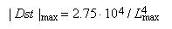.
В работе [O’Brien et al., 2001] была отмечена высокая корреляция потоков электронов с Pc-5 пульсациями геомагнитного поля на фазе восстановления бури. В 80% случаев, которые имели высокую мощность Рс-5 пульсаций в течение 24 и более часов после максимума бури, наблюдались большие возрастания потоков электронов. Интересны появления 2-4- часовых квазипериодических вариаций (так называемые “saw-tooth variations”) потоков электронов на геосинхронной орбите, которые связывают с вариациями давления солнечного ветра, переориентациями Bz-компоненты ММП и квазипериодическими суббурями при длительной южной ориентации Bz [Кузнецов, Тверская, 2007, Huang et al., 2003].
В минимуме солнечной активности после рекуррентных магнитных бурь, формируется 27-дневнаю периодичность в потоках энергичных электронов внешнего пояса. Было обнаружено распространение диффузионной волны электронов с Ee>5 МэВ после магнитной бури 16 июня 1965 г. с Dst= -84 нТл [см. обзор: Кузнецов, Тверская, 2007]. К тому же обращает внимание существование сезонных вариации потоков электронов, которые достигают максимальных величин весной и осенью, минимальных – зимой и летом. При этом коэффициент корреляции между сглаженными значениями электронов и Кр составляет 0.7.
В работе приведены результаты использования эмпирической модели магнитного поля магнитосферных возмущений (Т01) [Tsyganenko, 2002a, b] для представления пространственной картины распределения магнитного поля в магнитосфере и на земной поверхности, которая создается их магнитосферно-ионосферными токовыми источниками во время магнитной бури. Проанализированы временные профили потоков энергичных (МэВ) электронов и протонов на геостационарной орбите вблизи (-5+5) суток от магнитных бурь и запусков спутников в максимуме СА 2001г и 2011г и во время полетов Гагарина в 1961г и украинского космонавта Каденюка в 1997г.

2 Исходные данные и результаты обработки

Используются опубликованные сведения о моментах запусков пилотируемых спутников в год максимума СА 2001г и 2011г и во время полета первого космонавта Гагарина 12 апреля 1961г и украинского космонавта Каденюка в 1997г (19 ноября- 5 декабря), в год минимума СА
Сопутствующие данные о параметрах космической погоды: (секторной структуре и компонентах ММП, о скорости, плотности, температуре и составе плазмы солнечного ветра (СВ) (http://www.wdcb.ru/stp/data/solar/act/sunspot/YEARLY), о потоках энергичных частиц, измеряемых на геостационарной орбитах на спутниках серии GOES (Geostationary Operational Environmental Satellite)), были получены на международных сайтах (http://www.swpc.noaa.gov/Data/goes.html) для месячного интервала от даты полета.
Для построения карты глобального пространственного распределения магнитного поля в околоземном пространстве во время нескольких магнитных бурь были использованы модели внешнего магнитного поля магнитосферы Земли (Т01) [Tsyganenko, 2002a, b. http://geo.phys.spbu.ru/~tsyganenko/modeling.html] в период возмущений.

3 Результаты обработки данных.

Перед нами стояла задача продемонстрировать использование накопленных гелио- геофизических данных о параметрах межпланетной среды для проведения анализа космической погоды во время выбранных полетов. В первую очередь это оценка радиационной безопасности, в частности, динамики потоков энергичных электронов и протонов в космосе в связи с возмущенной геомагнитной обстановкой (магнитными бурями).
1961г. - это период спада солнечной активности после ее максимума в 1957-1958гг, который характеризуется увеличением числа магнитных бурь в связи с известным законом 2-х годичного запаздывания геомагнитной активности относительно солнечной активности (индекс F10,7), уменьшенной в 2,3 раза. Первый космический полет Гагарина, состоялся 12 апреля 1961г при индексе буревой возмущенности Dst=-12нТл, за 3 суток до магнитной бури с внезапным началом 15 апреля и Dst=-118нТл. Так как в предыдущем обороте Солнца магнитные бури были зарегистрированы 6 и 10 марта c |Dst| >100нТл, то повторяющихся с периодом 27 суток рекуррентных возмущений не ожидалось 12 апреля и одновитковый полет космонавта должен быть без эксцессов. Позже появляются результаты о возможном образовании вторичных пиков потоков энергичных частиц протонов через 5 или даже 10 суток после магнитной бури. http://www.bas.ac.uk/bas_research/models/gdrbm/index.php .
1997г. Из 6 запусков, состоявшихся в 1997г, только ноябрьский полет космонавтов совпал с развитием магнитной бури с внезапным началом.
Подробно рассмотрен период полета украинского космонавта Каденюка в составе американского экипажа «Колумбия» с 19 по 5декабря 1997г. Анализ показал, что запуск состоялся при слабом возмущении Dst=-12нТл, за 3-4 дня до магнитной бури 22-23 ноября с Dst=-108нТл, которая возникла после прихода к Земле магнитного облака (МО) длительностью 33часа. Наблюдаемое снижение потоков электронов на КА GOES-9, находящемся на меридиане W= 135, возможно связано с приходом к орбите Земли магнитного облака продолжительностью 33часа, созданного в результате инжекции коронной плазмы (СМЕ) от Солнца. Данные о характеристиках магнитной бури приведены в таблице ниже.

Дата | Час МО,UT | Dst, нТл | VBzmax, мВ/м | AE*max  1016Дж | Ap | logDst/  log(ΣεΔt)
22/23.11.97 | 14:00-18:00 | -108 | 7.30 | 576 | 59 | 0.48

Достаточно сильная глобальная геомагнитная активность с индексом Ар=59 и азимутальное электрическое поле (7,3МВ\м) обусловлены влиянием (0,48) мощного потока Пойтинга во время бури в год минимума солнечной активности при F10,7=100. На Рис. 1а,б показаны графики временных вариаций суточных потоков релятивистских электронов и протонов соответственно с энергиями более 0,6МэВ и 1МэВ в интервале с 19 ноября по 15 декабря 1997г (данные геостационарного спутника GOES -9 во время полета украинского космонавта Каденюка в составе экипажа «Колумбия».
На Рис. 1 хорошо видно спад релятивистских потоков электронов и протонов на геостационарной орбите в день главной фазы бури (22 ноября) и последующий скачок потока до 2 порядков для электронов с энергией Ee>0,6MeV 23 ноября в течение восстановительной фазы магнитной бури с внезапным началом. При этом была зарегистрирована так же суббуря интенсивностью 576*10 16 Дж.

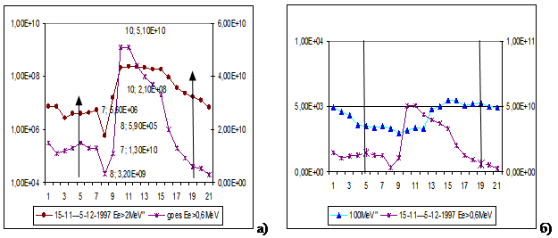
Рис. 1. Временные изменения суточных потоков (в ед.[1/см(2)-стер-сут]) электронов с энергией 0,6МэВ и более 2МэВ (а) и протонов с энергией >100МэВ (б) на геостационарной орбите GOES-9 (интервал полета 19 ноября по 5 декабря ограничен линиями).

Укажем на отличие в динамике протонов с энергией >100MeV, поток которых уменьшился в главную фазу бури с последующим восстановлением уровня через 4-5 суток (Рис. 1б).

Динамика релятивистских протонов и электронов на геостационарной орбите в максимуме солнечной активности в 2001г
В 2001г, в год максимума солнечной активности (F10,7= 142-275) было осуществлено 8 запусков пилотируемых кораблей. Из них два зимою, два летом и четыре в равноденствие и на КА Союз ТМ: 28 апреля и 21 октября. Даты запусков космических аппаратов можно видеть на рис. 2 , где они обозначены маркером (заполненный треугольник) на представленных кривых вариаций суточных потоков

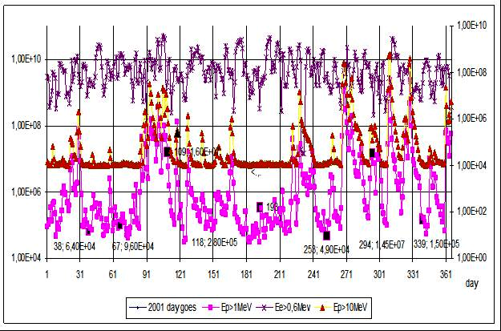
Рис. 2 Временные вариации суточных потоков энергичных частиц электронов и протонов в двух энергетических диапазонах на геостационарной орбите (GOES-8) в течение 2001г. Обозначения те же, что на рис.1 (черный треугольник- обозначения даты запуска космического аппарата, ед. потока частиц [1/cm (2)-ster- day].

релятивистских электронов и протонов. Потоки частиц были измерены на борту геостационарного спутника GOES-8, находящегося на расстоянии 6,6 земных радиусов на долготе 75W в области внешнего радиационного пояса.
Как следует из рис. 2 большинство запусков было осуществлено в промежуток между скачками величины потоков энергичных частиц. Исключением являются 109 и 118 сутки года в апреле месяце и 294 день года в октябре. Они сопровождались скачками величины потока протонов до величин 1,6 0Е+07 и 1,47Е+07 1/см(2) -стер -сут. Однако ввиду длительности нахождения на орбите (в отдельных случаях до 196 суток) можно рассчитать суммарную мощность излучения от потоков энергичных протонов (>1МэВ и >10МэВ) и электронов с энергией (>0,6МэВ >2МэВ), которая может быть значительной для экипажа. Вместе с тем известно, что в 22 солнечном цикле геомагнитная возмущенность, например, по величинам годового количества магнитных бурь или суммы магнитных Кр индексов запаздывает относительно числа солнечных пятен или потока радиоизлучения примерно на 2 года. Так, 2001 год характеризуется минимальной геомагнитной активностью (сумма Кр~61000) по сравнению 0.68 от ее максимума в 2003г (сумма Кр~89700) при отношении соответствующих индексов солнечной активности F10,7, равном 2001/2003=1,41.
На Рис. 3 а,б показаны распределения потоков частиц в течение -5 +5 суток от даты магнитных бурь, которая совпадает с цифрой 6 на горизонтальной оси: суммарный график для 8 событий и отдельно для каждого. День запуска выделен размером маркера. В октябре запуск совпадает с днем большой магнитной бури с внезапным началом с индексом Dst= - 185 нТл (Рис. 3б). Буря развивалась в положительном (направление поля от Солнца) секторе ММП за 2 суток до границы сектора, но при неустойчивой полярности в день запуска. При этом наблюдается рост энергичных протонов в главную фазу, а электронов через 4 суток в восстановительную фазу бури. В апреле, 28.04 (118 день года) запуск тоже совпал с небольшой магнитной бурей, развившейся в положительном секторе ММП. На Рис. 3а тоже видно уменьшение потока электронов с энергией >0,6MeV во время магнитной бури с последующим максимальным его увеличением через 3 сутки для интенсивных бури в равноденствие и пролетов в первую половину 2001 года.

Рис. 3. Примеры динамики суточного потока релятивистских протонов и электронов в интервале -5+5 суток от даты магнитных бурь (цифра 6 на горизонтальной оси), предшествующих запускам спутника, даты которых даны в легенде для первой половины года (Рис. 3а) и 21.10.01г (Рис. 3б).

В 2011г после длительного глубокого минимума СА (2006-2009)гг при заметном нарастании СА и увеличении величины магнитного поля Земли было осуществлено 7 полетов. Сведения о характеристиках космической погоды приведены в таблице запусков космонавтов.
Таблица. Cведения о запусках космонавтов в 2011г, сопутствующих потоках энергичных частиц на GOES-13 и геомагнитной возмущенности (индексы Dst в дни запуска спутника и ближайшей бури и ее временного сдвига в сутках (сут).

2011 год | Дата | Длит, в сутках | Dst,нТл  Сдвиг от м.бури в (сут) | Ep>1MeV  [1/cm(2)-st-day] | Ee>2MeV  [1/cm(2)-st-day]
1 (США) | 24.02 | 12 | +3 | 1,00E+05 | 7,2E+07
2(Россия) | 4.04 | 164 | {-10-30}  (+2сут) -38 | 5,30E+05 | 1,30E+09
3 США | 16.05 | 15 | -10 | 4,80E+05 | 5,60E+06
4(Россия) | 8.06 | 167 | -10  (+3сут){+25-40} | 2,30E+07 | 1,00E+07
5 США | 8.07 | 12 | {+5-12}  (-2сут) -28 | 1,40E+05 | 5,90E+07
6(Россия) | 14.11 | 165 | 5(-1сут.) -22 | 8,5E+05 | 1,0E+07
7(Россия) | 21.12 | 192 | -10 (-1cyт) -20 | 4,7E+05 | 1,3E+06

Кроме того были осуществлены запуски КА за пределы РПЗ: 17-18 марта 2011 года спутника Меркурия (за 4 суток до пика протонов Ep>10MeV=4,4 10(5)); 16 июля 2011 года спутника астероида Веста; 25 августа 2011 года с орбиты Луны; 29 сентября 2011 года. — первая китайская орбитальная станция (через 2 суток после пика протонов 3,6 10(6)).
Динамика суточного потока релятивистских (MeV) электронов и протонов с энергией в логарифмическом масштабе в течение 2011г видна на Рис.4. Согласно Рис.4 пики потоков протонов не совпали с датами запусков за исключением 8.06, когда отмечался их рост на третий день от магнитной бури. При этом укажем на отличие характера временных изменений электронов.

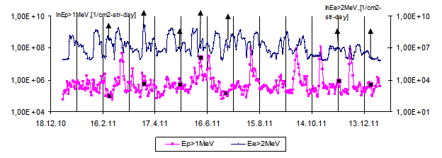
Рис. 4 Временные изменения величин суточных потоков электронов с энергией Ee>2MeV и протонов Ep>10МэВ на геостационарной орбите GOES-9 в течение 2011г (маркером черный квадрат и стрелка показаны даты запусков)

Заметим, что ввиду большой продолжительности полетов космонавтов, особенно на КА Союз, несмотря на благоприятные условия запуска (отсутствие пиков потоков энергичных протонов) суммарная величина энергии частиц достаточно значительна и сложно предсказуема. За рамками статьи остается анализ влияния волнового, корпускулярного солнечного и космического излучений, в том числе рентгеновского, которые связаны с солнечными вспышками М, Х, С классов.

Пространственные распределения внешнего магнитного поля Земли во время магнитных бурь (по модельным расчетам)
Созданная эмпирическая модель магнитосферных возмущений магнитного поля Земли (Т01) http://geo.phys.spbu.ru/~tsyganenko/modeling.html (Tsyganenko, 2002a, b) используется для получения наибольшей информации о структуре токовых источников и соответствующих им магнитных полей в любой точке геокосмоса для различных межпланетных условий и уровней геофизической активности. В основу модели положены данные магнитометрических измерений на низковысотных 7 международных спутниках за более 30- летний интервал. Входные параметры модели Т01 составляют угол наклона диполя, компоненты скорости СВ и ММП и геофизическая возмущенность. Приближением модели Т01 является представление внешнего поля Земли BG0 суммой 7 векторов магнитных полей: поля симметричного кольцевого тока Вsrc, поля асимметричного кольцевого тока Вprc, поля поперечных токов хвоста магнитосферы ВTC, поля системы продольных токов Чепмена-Ферраро ВDCF, поля экранирующих токов на магнитопаузе ВG2 и магнитные поля, непосредственно проникающие из солнечного ветра.
В качестве некоторых результатов использования модели Т01 покажем картины пространственных распределений составляющих полного магнитного поля магнитных бурь в магнитосфере (Рис. 5) и на земной поверхности (Рис. 6). На Рис. 5 приведены профили изменений величин составляющих внешнего магнитного поля Земли с шагом 0,1Re вдоль направлений день-ночь (ось X) и вечер – утро (ось Y) в солнечно-магнитосферной координатной системе GSM в магнитосфере на расстояниях до 10 радиусов Земли во время магнитных возмущений. К примеру, форма профилей отражает пространственные изменения положения кольцевого тока RC, который создает заметный максимум отрицательного магнитного поля магнитосферных возмущений Bz на расстоянии ~3,4Re в вечернем секторе в случае умеренной магнитной бури 21.03.98. Обновленная версия модели Т01 позволяет построить объемную детальную картину формы магнитосферы и проследить динамику структурных образований магнитного поля и токов в течение магнитной бури, карту магнитных силовых линий для реальных условий.
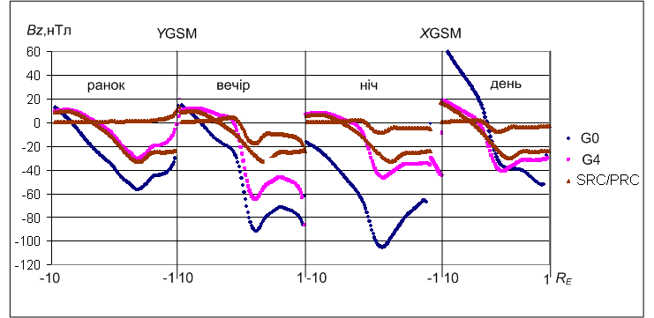
Рис. 5 Изменения величин модельных магнитных полей на расстоянии 10 радиусов Земли в экваториальной плоскости магнитосферы вдоль осей Х (полночь - полдень), Y (утро-вечер) GSM системы для основных токовых источников внутренней магнитосферы: кольцевого тока RC (G4) и его симметричной SRC и асимметричной PRC (верхняя кривая) частей, а также полного поля возмущений G0 в восстановительную фазу умеренной магнитной бури 21.03.1998 в 16:00.

С помощью модельных расчетов были получены широтно-долготные распределения магнитного поля, создаваемого каждой из 7 токовых систем, источников магнитной бури. Пример изменения наземного распределения магнитного поля от основного источника кольцевого тока бури приведен на Рис. 6а,б для двух моментов через 4 часа в течение главной фазы.

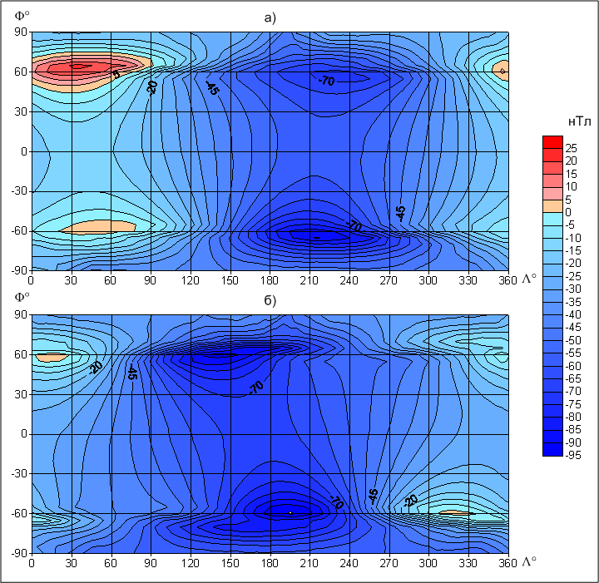
Рис. 6. Карта распределения магнитного поля кольцевого тока на земной поверхности G4 в главную фазу магнитной бури 15/05/1997г: а) в 09:50, б) в 12:40 (Maksimenko et al., 2008).

Магнитная буря 15 мая 1997г в год спокойного Солнца была вызвана приходом магнитного облака (МО), характеризуемого геоэффективными параметрами: скоростью СВ более 380км\с, динамическим давлением Рdyn = 1,1нРа и компонентами ММП By=+20нТл и вертикальной южной Bz=-25нТл. В соответствии с Рис.6 модельные расчеты выявили СЮ асимметричность наземного распределения магнитного поля кольцевого тока с вечерним максимумом интенсивности в главную фазу бури.

4 Выводы

Показаны некоторые практические достижения исследований космоса вследствие анализа данных многолетних инструментальных измерений на КА.
Создание эмпирической модели магнитного поля бурь Т01, позволившей получить структуру пространственного распределения XYZ GSM компонент полного магнитного поля во внутренней магнитосфере (Re<10Re) и его составляющих, вызванных отдельными системами токовых источников в магнитосфере и ионосфере Земли во время магнитных бурь. Обнаружение усиления отрицательных магнитных полей вследствие экваториального кольцевого тока магнитосферы с максимумом в вечерние секторе и СЮ асимметрия магнитного поля магнитной бури с положительными возмущениями в высоких северных авроральных широтах в главную фазу магнитной бури 15 мая 1997г с помощью модели Т01.
Различие динамики потоков релятивистских электронов (0,6-2)МэВ и протонов (1-10)МэВ, наблюдаемых на геостационарной орбите КА GOES, относительно магнитной бури: скачки на два порядка и запаздывание максимума потоков электронов относительно протонов с увеличением в восстановительную фазу бури.
Запуски космонавтов 12.04.1961г, 19.11.1997г, в 2001, 2011гг в большинстве случаев были удачными при низких уровнях потоков релятивистских протонов и электронов на геостационарной орбите. Однако оценка радиационной безопасности экипажа ввиду большой продолжительности полетов требует специального анализа волнового, корпускулярного солнечного и космического излучения, суммарная интенсивность которых сильно изменяется в связи с солнечными вспышками и магнитными бурями.

Литература

1. Иванова Т.А., Павлов Н.Н., Рейзман С.Я., Рубинштейн И.А., Сосновец Э.Н., Тверская Л.В., Динамика внешнего радиационного пояса релятивистских электронов в минимуме солнечной активности, Геомагнетизм и аэрономия, Т. 40, № 1, с. 13-18, 2000.
2. Кузнецов С.Н., Тверская Л.В.Радиационные пояса. НИЯФ. М. 2007.
3. Максименко О.И., Яременко Л. Н., Мельник Г.В., Шендеровская О.Я., Бахмутов В.Г. О долготных вариациях геомагнитного поля магнитосферных возмущений (результаты расчетов по модели Цыганенко Т01) // Геофиз. журнал – 2007. – 29., №5. – С.101-111.
4. Тверская Л.В., О границе инжекции электронов в магнитосферу Земли, Геомагнетизм и аэрономия, Т. 26, с.864-869, 1986.
5. Huang, C.-L., H. E. Spence, J. G. Lyon, F. R. Toffoletto, H. J. Singer, and S. Sazykin Storm-time configuration of the inner magnetosphere: Lyon-Fedder-Mobarry MHD code, Tsyganenko model, and GOES observations // J. Geophys. Res. – 2006. – 111, A11S16. – doi:10.1029/2006JA011626.
6. Newell P. N., Feldstein Y. I., Galperin Yu. I. and Meng C. I. Morphology of nightside precipitation // J. Geophys. Res – 1996. – 101 – P.10,737-10,748
7. McIlwain C.E., Redistribution of trapped protons during a magnetic storm, Space Res., V. 5, p. 374-391, 1965
8. Maksimenko O.I., G.V. Melnik, and O.Ja. Shenderovska: Spatial distribution of magnetic storm fields / Proc. of the 7th Intern. Conf. "Problems of Geocosmos" (St. Petersburg, Russia, 26-30 May 2008) – P.158-163.
9. O’Brien T.P., McPherron R.L., Sornette D., Reeves G.D., Friedel R., Singer H.J., Which magnetic storms produce relativistic electrons at geosynchronous orbit? J. Geophys. Res., V. 106, No A8, p.15533-15544, 2001.
10. Reeves, G. D., Relativistic electrons and magnetic storms: 1992- 1999, Geophys. Res. Lett., V. 25, p. 1817-1820, 1998
11. Tsyganenko N. A. A model of the near magnetosphere with a dawn-dusk asymmetry: 1. Mathematical structure // J. Geophys. Res. – 2002a. – 107. – doi:0.1029/2001JA0002192001.
12. Tsyganenko N. A. A model of the near magnetosphere with a dawn-dusk asymmetry: 2. Parameterization and fitting to observations // J. Geophys. Res. – 2002b. – 107. – doi:10.1029/2001JA900120.
13. Williams D.J., Arens I.F., and Lanzerotti L.T., Observations of trapped electrons at low and high altitudes, J. Geophys. Res., V. 73, p. 5673-5684, 1968.

